内部参阅
教科研成果推广应用简报
2023年第 4 期（总第 18 期）

包头职业技术学院 科研处 2023年4月6 日

【教科研成果】 《风机智能监控系统的开发与设计》是2022年度完成的院立科研项目。
风机智能监控系统的开发与设计
项目完成人：马越超、王莲花、孟晓烨、田素娟
【研究背景】
随着我国持续推进能源供给侧结构性改革，风电已成为我国应对气候变化、保障能源安全的主要内容。但风能发电蕴含着巨大的随机性，发电量极不稳定。如果不设置合理的储能装置，则会对电网造成巨大的冲击。为此，逐步形成了以风能、太阳能和储能系统为主的微电网。微电网从结构上可以分为交流微电网和直流微电网两种形式，它们均可以并网和孤岛运行。目前，对微电网的研究也主要集中在运行控制策略方面，而对于其内部的能量流动关系以及各参量的实时展示却研究甚少。
【研究意义】
目前，国内对能量管理系统的监控主要还停留在二维界面上。虽然其能体现微电网内部的数据流，但形式不够直观，不能对界面上所呈现器件进行三维旋转，数据流动的标识也不够清晰，需要专业人员根据内部能量流动关系进行辨识，从而造成了使用方面的诸多不便。
【成果内容】
本系统主要设计了风储直流微电网上位机各主要参数和能量流动监控系统，连通 MATLAB/Simulink中主要仿真数据（风力发电系统、储能系统等）或实际数据，与Unity 3D三维界面之间的桥梁，从而有效提高了系统监控的实时性。
一、直流微电网能量管理系统设计
本系统主要采用风储直流微电网结构。由于直流母线电压是评判系统内部功率平衡与否的唯一要素，故该监控系统主要针对风机功率、负荷功率、蓄电池荷电状态（SOC）及直流母线电压进行监控。相应的能量管理系统也重点在于平衡负荷、风机和储能单元三者之间的关系。
1．直流微电网能量流动关系及各变换器控制策略
该系统可以在并网和孤岛两种状态下运行，当系统并网运行时，由大电网控制母线电压，风机保持最大功率跟踪，蓄电池恒流充电；当系统孤岛运行时，设定蓄电池充当系统的松弛终端。同时，为了提高新能源利用率，优先采用风机提供能量。当风力发电机组功率大于负荷所需功率时，为了保持内部功率平衡，将风力发电系统盈余功率存储到蓄电池中；当风力发电机组功率小于负荷所需功率时，系统内部功率缺额，由蓄电池释放能量使母线电压维持稳定。当蓄电池 SOC 达到上限时，为了保护蓄电池，可以将风机由最大功率控制转为限功率控制；当蓄电池SOC达到下限时，为了维持系统内部功率平衡，采用负荷减载控制策略，通过切除部分非关键性负载，维持母线电压的稳定。
2．风力发电系统控制策略
风力发电机前级控制框图如图1所示。风力发电系统采用转速外环、电流内环的转子磁场定向控制，可实现在MPPT和LPTC模式间进行自由切换。为了实现风能的最大利用，风机一般工作在MPPT模式，仅在孤岛当蓄电池SOC达到上限时，采用LPTC模式。
图 1 风力发电机前级控制框图
在图中，C₂为直流侧电容，ω_{ref}为转速参考值，ω_{m}为风力机转速测量值。i*_{sd}为无功电流参考值i_{sd}和i_{sq}为定子电流。
3．储能系统控制策略
蓄电池孤岛运行时，采用恒压控制稳定直流母线电压。并网运行时，当SOC在正常范围内时，采用恒压充电控制策略；当SOC达到上限时，处于浮充状态。当SOC到达下限时，为了保护蓄电池，并/离网模式下均封锁脉冲，停止工作。蓄电池并/离网控制策略框图如图2所示。
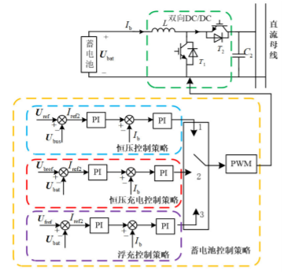
图 2 蓄电池并 / 离网控制策略
图中，I_{b}为蓄电池输入电流，U_{bat}为蓄电池实际端电压，U_{bref}为蓄电池空载端电压；U_{fref}为蓄电池浮充参考电压。
二、风储直流微电网智能监控系统设计
为了便于对直流微电网进行监控和维护，运用 Unity 3D开发了上位机监控界面，整体设计框图如图3所示。
图 3 技术路线图
根据上述设计，进行仿真和上位机系统运行，实时传送风储直流微电网仿真运行中风速、风机功率、蓄电池功率、蓄电池SOC等信息，并在Unity 3D监控界面上进行显示，运行结果如图4所示。
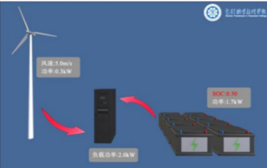
图 4 风储直流微电网上位机监控系统
三、成果形式
开发了.apk,.exe 等适用于手机、平板和电脑的智能监控软件。通过上、下位机之间的信息传递，根据系统内部的风机、锂电池能量关系，实现能流关系，关键参数的多设备监控。
（1）当风力发电系统能量不足时，由储能系统提供其余的能量缺额，能量由风机和锂电池共同流向负载，相应监控界面如图5所示。
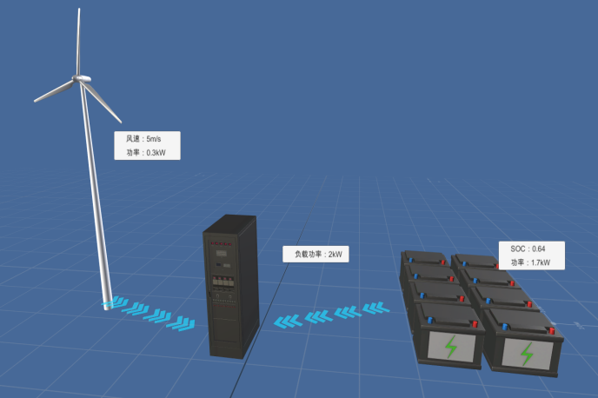
图 5 风机能量不足时，上位机监控界面
（2）当风力发电系统能量充足时，由储能系统吸收系统内部多余的能量，能量由风力发电系统流向负载和锂电池，锂电池充电，相应监控界面如图6所示。
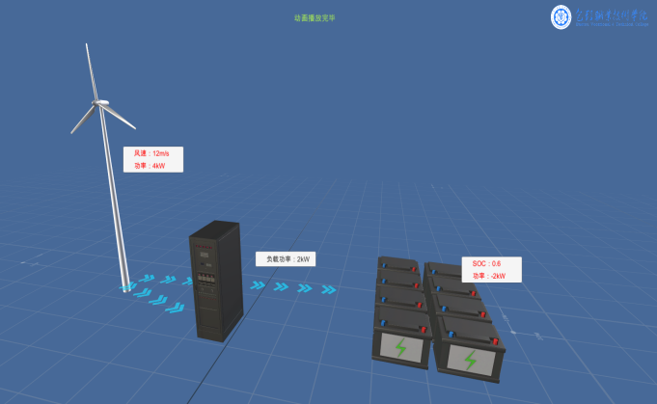
图 6 风机能量不足时，上位机监控界面
【主要建树】
为了提高直流微电网的监控性能，本项目对传统二维监控系统进行了改进，利用unity 3D实现了风储直流微电网中储能系统、风力发电系统中主要数据的实时和交互化监控。并设计了上位机监控系统的平移、缩放和旋转功能，实现了风机随风速改变的立体、实时效果。且根据系统各部分数据实时展示了内部能量流动关系及报警和负载的自动切除等功能，最终保证了系统的可靠、稳定运行。
【创新之处】
一、研究方法新
本项目研究方法涉及了风力发电技术、储能控制技术、控制理论、电力电子技术、unity3D、数据通信、监控等多个学科。采用了理论分析、实验研究相结合的研究方法。具体如下：
1.理论分析方面：
（1）针对孤岛型风储直流微电网多种能源协调控制策略进行了研究。为了实现能量协调控制的安全、可靠运行，风机、储能均设置了独立的变换器和控制器，实现了风力发电系统、储能单元和负载的就地控制，并在基础上实现了数据保存和传输；
（2）在Unity3D上建立上位机监控系统界面，完成了风机、储能、负载的三维建模。
2.实验研究方面：
在Unity3D平台上将全部数据资源导入，转换成平台所支持的格式。并通过平台内部可视化工具对软件基础模块进行构建，将风机等产生的真实设备接口数据做动态传递，并实时更新前端及后台的数据。通过Unity3D内部所支持的多目标平台代码转化的原生工具进行编译，发布最终app程序，并在PC或移动端上实现交互操作。
二、技术路线新
本课题遵循递进式的逻辑思路按照风速、负载功率的获取→风储直流微电网运行仿真→MATLAB/Simulink仿真数据存入工作区→仿真数据导入到Unity3D中→3D可视化语言转化→前端获取动态数据→数据在运行窗口的呈现来完成数据的传输和发送及交互功能的开发。
【研究价值】
1.学术价值
本研究实现了风储直流微电网的智能三维展示，将Matlab与三维软件进行了连通和实时的数据传递。改革了传统的二维监控平台，开拓了微电网智能展示平台的新领域。
2.应用价值
本研究打破了空间和时间上监控的问题，将监控系统移至平板、手机或电脑端，可极大简化技术人员的工作强度和负担，并结合本课题的研究内容和企业实际需求，于2022年3月与内蒙古亨达海天网络技术有限责任公司签订合作合同一项，为其开发基于unity3D的风储直流微电网的上位机智能监控系统一套。经验证，本研究成果获得了一致的好评。

撰 稿：马越超 编 辑： 王英姿 审 核：任 艳 张长青
电 话： 3320076 地 址： 明德楼411室 电子邮箱：kycycgg@163.com

